**江苏省仪征中学2022—2023学年度第二学期高三物理学科导学案**

**微专题2：力与直线运动**

研制人：郭云松 审核人：倪富昌

班级： 姓名： 学号： 授课日期：2021.4.19

课程标准：

知道匀变速直线运动的规律；知道牛顿运动的三个定律．知道力与运动的关系，会用牛顿定律解释生活中的有关问题．

**【自主导学】**

1．理解匀变速直线运动规律的应用．

2．知道牛顿运动定律的应用．

**【重点导思】**

考向1 匀变速直线运动的规律及应用

**例1.**甲、乙两物体零时刻开始从同一地点向同一方向做直线运动，位移—时间图像如图所示，则在0～*t*1时间内( )

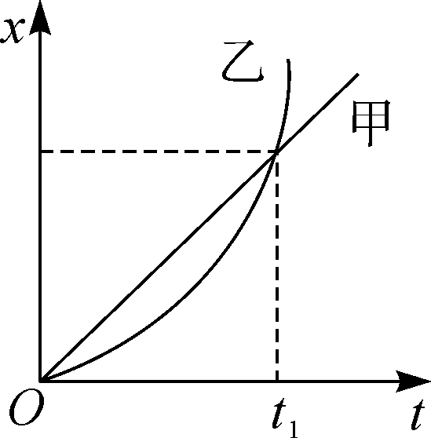

A. 甲的速度总比乙大

B. 甲、乙位移相同

C. 甲经过的路程比乙小

D. 甲、乙均做加速运动

**变式训练：**如图所示，篮球架下的运动员原地垂直起跳扣篮，离地后重心上升的最大高度为*H*.上升第一个所用的时间为*t*1，第四个所用的时间为*t*2.不计空气阻力，则满足( )

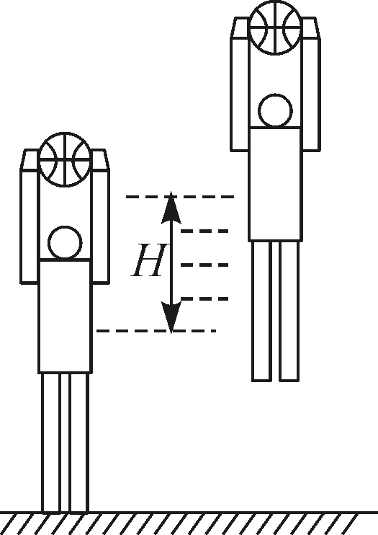

A. 1<<2 B. 2<<3 C. 3<<4 D. 4<<5

考向2 动力学基本问题分析

**例2．**一质量为*m*的乘客乘坐竖直电梯下楼，其位移*x*与时间*t*的关系图像如图所示．乘客所受支持力的大小用*F*N表示，速度大小用*v*表示．重力加速度大小为*g*.下列说法中正确的是( )

A. 0～*t*1时间内，*v*增大，*F*N>*mg*

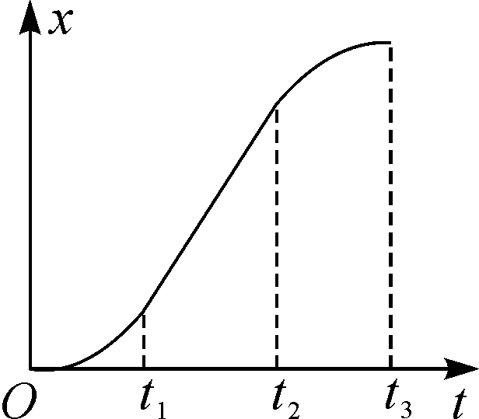

B. *t*1～*t*2时间内，*v*减小，*F*N<*mg*

C. *t*2～*t*3时间内，*v*增大，*F*N<*mg*

D. *t*2～*t*3时间内，*v*减小，*F*N>*mg*

考向3 动力学中的连接体问题

**例3．**如图所示，质量为*M*的小车置于水平面上，轻绳跨过小车右顶端的滑轮连接质量分别为*m*1、*m*2的两个物块，*m*2置于小车水平上表面，*m*1竖直悬挂并贴着小车右竖直挡板，所有接触面都是光滑的，对*M*施加水平推力*F*，*m*1、*m*2能与*M*保持相对静止，则*F*的大小为( )

A. *g* B. *g*

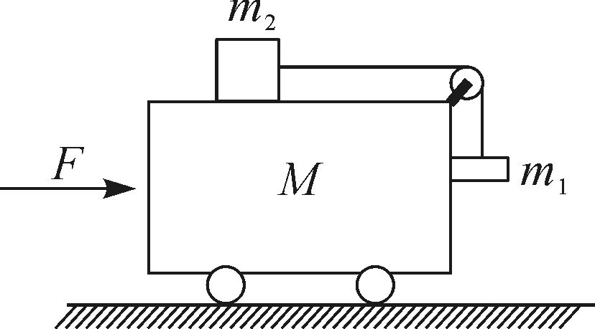

C. *g* D. (*m*1＋*m*2＋*M*)*g*

**【随堂导练】**

1．如图所示，*A*、*B*两物体之间用轻质弹簧连接，用水平恒力*F*拉*A*，使*A*、*B*一起沿光滑水平面做匀加速直线运动，这时弹簧长度为*L*1；若将*A*、*B*置于粗糙水平面上，用相同的水平恒力*F*拉*A*，使*A*、*B*一起做匀加速直线运动，此时弹簧长度为*L*2.若*A*、*B*与粗糙水平面之间的动摩擦因数相同，则下列关于*L*1、*L*2大小关系的说法中正确的是( )

A. *L*2＝*L*1

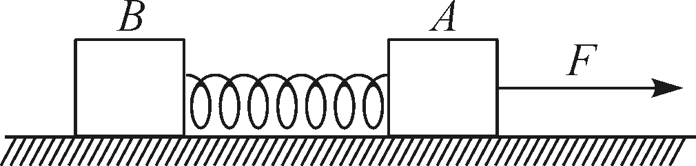

B. *L*2＜*L*1

C. *L*2＞*L*1

D. 由于*A*、*B*质量关系未知，故无法确定*L*1、*L*2的大小关系

2．如图所示，两相同物体*A*、*B*放在粗糙水平面上，通过一根倾斜的轻绳连接．若用恒力向左拉物体*A*，两物体运动的加速度为*a*1、绳中的张力为*F*1；若用大小相等的恒力向右拉物体*B*，两物体运动的加速度为*a*2、绳中的张力为*F*2.则( )



A. *a*1＝*a*2，*F*1＞*F*2 B. *a*1＝*a*2，*F*1＜*F*2

C. *a*1＜*a*2，*F*1＜*F*2 D. *a*1＞*a*2，*F*1＞*F*2

3．如图甲所示，在升降机的顶部安装了一个能够显示拉力大小的传感器，传感器下方挂上一轻质弹簧，弹簧下端挂一质量为*m*的小球．若升降机在匀速运行过程中突然停止，并以此时为零时刻，在后面一段时间内传感器显示弹簧弹力 *F* 随时间 *t* 变化的图像如图乙所示，*g* 为重力加速度，则( )

A. 升降机停止运行前在向下运动

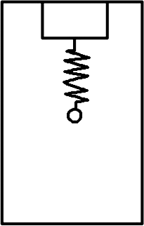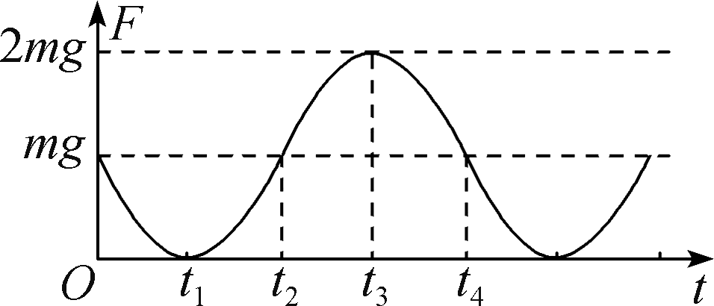

B. t1～t3时间内小球向下运动，速度先增大后减小

C. t1～t2时间内小球处于超重状态

D. t3～t4时间内小球向下运动，速度一直增大

**【导思总结】**　三类连接体问题的解题结论

(1) 通过滑轮连接的两个物体：如果做加速运动，则它们的加速度大小相同．

(2) 叠加体类连接体：两物体间刚要发生相对滑动时物体间达到最大静摩擦力．

(3) 靠在一起的连接体：分离时相互作用力为零，但此时两物体的加速度仍相同．

**【导学感悟】**本节课你学到了什么？

**_________________________________________________________________________________________**

**【导练巩固】**补充《二轮配套热练》